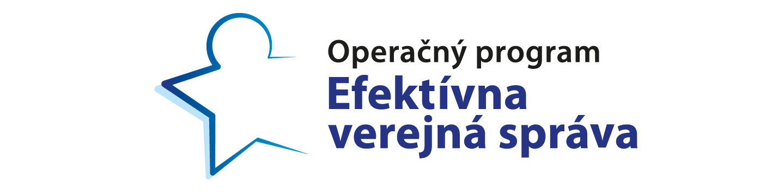
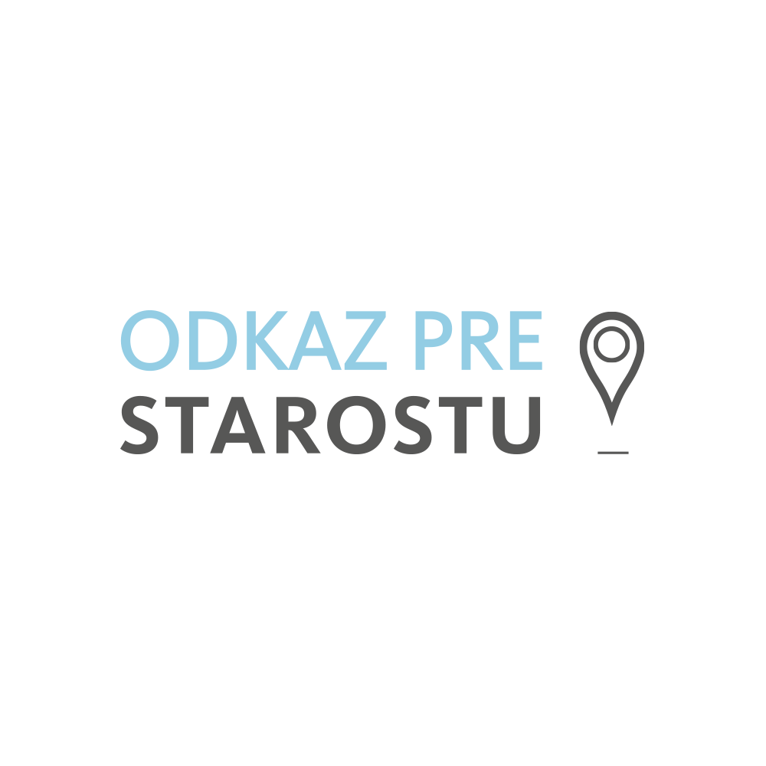
Üzenjen a polgármesternek! Már magyarul is

Pozsony/Bratislava, április 3. – Az Üzenet a polgármesternek (odkazprestarostu.sk) portál az év elején útjára indította mobilalkalmazását, amelynek köszönhetően a polgárok még könnyebben rámutathatnak a városukat vagy községüket érintő problémákra és hatékonyabban kommunikálhatnak azokról a helyi önkormányzatokkal.

Az Androidra és iOSra is telepíthető alkalmazás mellett a projekt webes felülete is több jelentős változáson esett át, melyek a felhasználókat arra kívánják ösztönözni, hogy ne legyenek közömbösek környezetük és településük iránt. A problémák egyszerűbb bejelentése, az alkalmazás könnyebb és intuitívabb kezelhetősége és játékosítása (játékelemek beépítése) vagy épp az önkormányzatoktól érkező tájékoztató jellegű értesítések – csak pár abból a jó néhány újdonságból, amelyeknek az a célja, hogy a felhasználói élmény még jobb legyen.

Honlap és az alkalmazás immáron magyar nyelven is
Az alkalmazás és a honlap kezelhetőségét érintő változtatások mellett azonban másik lényeges változás is történt, hiszen áprilistól mind az Üzenet a polgármesternek honlapja, mind mobilalkalmazása már magyar nyelven is elérhető. Martin Kollárik projektmenedzer elmondta: „Az Üzenet a polgármesternek projekt munkatársai azt szeretnék, ha a szlovákiai települések minél több lakója használná és hasznosítaná a platformunkat, ezért is tartjuk fontosnak és örülünk annak, hogy honlapunk és a hozzá tartozó alkalmazás már teljes egészében elérhető az ország legnagyobb kisebbségének nyelvén is”.

Eddig közel 120 település csatlakozott a kezdeményezéshez, a magyarlakta területekről például Komárom és Érsekújvár. Azok a helyi önkormányzatok, amelynek eddig még nem csatlakoztak a kezdeményezéshez, bármikor megtehetik azt – elég üzenetben jelezni csatlakozási szándékukat.

Az Üzenet a polgármesternek működése
A működési elve nagyon egyszerű – a projektbe bekapcsolódott falvakat, illetve városokat érintő problémákat a felhasználók bejelentés formájában elküldik, melyet az illetékes megjelölése után a rendszer továbbít a helyi önkormányzatnak. Lehet az egy elhagyott roncsjármű, nem működő közvilágítás, illegális szemétlerakó vagy egy megrongált pad a parkban. A problémát a bejelentő fénykép segítségével dokumentálja, rövid leírást csatol hozzá, a probléma pontos helyét pedig eszköze helyadatainak segítségével olvassa be a rendszer.

A portál ügyintézője ezután ellenőrzi a bejelentést, majd továbbítja azt a helyi önkormányzatnak, így az tudomást szerez róla és orvosolhatja a problémát – legyen szó tisztításról, javításról vagy akár eltávolításról. A felhasználók az oldalon keresztül azt is figyelemmel kísérhetik, milyen stádiumban van a probléma megoldása.

Odkazprestarostu.sk
Az Üzenet a polgármesternek projektet a pozsonyi székhelyű Slovak Governance Institute (SGI) civil szervezet hozta létre 2010-ben. Segítségével a polgárok rávilágíthatnak a lakóhelyük környékén előforduló problémákra. Javaslataikat már mobilalkalmazás segítségével is elküldhetik. A lakosok észrevételeit aztán a honlapon keresztül továbbítják az illetékes helyi önkormányzatnak. A mobilalkalmazást a Slovak Governance Institute a Lunadio vállalattal együttműködve fejlesztette ki Android és iOS operációs rendszerekre.

A kezdeményezés kezdetekben a fővárosban, Pozsonyban és annak városrészeiben működött, azóta viszont folyamatosan bővült további városokkal. Jelenleg több mint 100 önkormányzat kapcsolódott be egész Szlovákiában, a fővárostól kezdve, több megyei székhelyen keresztül egészen kis falvakig. Megalakulása óta az Üzenet a polgármesternek platform több mint 55 000 bejelentést kapott a polgároktól, jelenleg pedig 22 000-nél is több aktív felhasználója van. Csak 2018-ban majdnem 12 000 bejelentés érkezett az oldalra – a legtöbb a “Közutak és közterületek”, illetve “Zöldterületek” kategóriában.

A mobilalkalmazás és a honlap fejlesztését és üzemeltetését a Participácia, informovanosť a tvorba verejných politík na úrovni samospráv – Odkaz pre starostu 2.0 projekt keretein belül az Európai Szociális Alap Jobb Közszolgáltatások elnevezésű operatív programja támogatta.

Elérhetőségek (slovensky):
Martin Kollárik, projektmenedzser - Üzenet a polgármesternek, +421 910 597 727
Veronika Hincová Frankovská, PR menedzer, +421 904 308 192

Facebook Odkaz pre starostu:
https://www.facebook.com/odkazprestarostu/

